Análisis de resultados de la prueba de carga
  - Ejercicio 2 de performance
Gigi García Balladares | 16 de octubre de 2026
La ejecución registra 276 650 peticiones y 6759 fallos. El promedio de 861,68 ms y la tasa de error de 2,44 % conviven con respuestas de hasta 29,93 s y una caída temporal de rendimiento bajo una concurrencia estable. Recomiendo investigar ese intervalo y los errores 5xx antes de considerar estable el servicio.

Indicadores principales
Indicador | Resultado
Peticiones HTTP | 276 650
Peticiones fallidas | 6759 | 2,44 %
Throughput promedio | 73,176857 peticiones/s
Duración HTTP promedio | 861,68 ms
Mediana de duración HTTP | 613,42 ms
Percentil 95 de duración HTTP | 1,57 s
Duración HTTP máxima | 29,93 s
p95 y máximo de expected_response true | 1,42 s | 26,72 s
Usuarios virtuales máximos | 140

Distribución de los errores
Etapa | Familia HTTP | Cantidad
stage 0 | 5xx | 1
stage 1 | 4xx | 769
stage 1 | 5xx | 5987
stage 2 | 5xx | 2
Total | 4xx y 5xx | 6759

Los errores 5xx suman 5990, aproximadamente el 88,62 % de los fallos. La etapa stage 1 concentra 6756 errores, el 99,96 % del total. Los 769 errores 4xx requieren revisar los códigos concretos y sus cuerpos de respuesta para distinguir, por ejemplo, entradas inválidas, autenticación o límites de uso.

Relación entre usuarios virtuales y peticiones por segundo
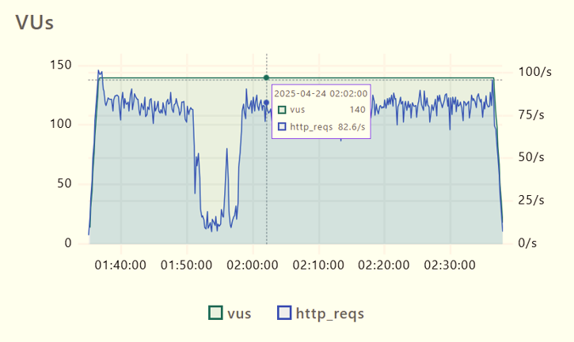
Figura 1. Diagrama de monitoreo incluido en el ejercicio. La línea verde usa el eje izquierdo y las peticiones por segundo usan el eje derecho.
Durante la mayor parte de la ejecución se mantienen aproximadamente 140 usuarios virtuales y unas 75 a 90 peticiones por segundo. Entre aproximadamente 01:51 y 01:58, la tasa cae y llega al orden de 10 peticiones por segundo, mientras la concurrencia se conserva. Después recupera un nivel cercano al anterior sin que aumente el número de usuarios.
El punto marcado a las 02:02:00 muestra 140 usuarios y 82,6 peticiones/s. La caída con concurrencia estable es compatible con mayor tiempo de espera o alguna restricción temporal; la gráfica por sí sola no identifica la causa. Los límites del intervalo son estimaciones visuales, y no permiten asociar con certeza esa caída a una etapa concreta del resumen.

Tiempos de respuesta y duración de la iteración
El promedio de http_req_waiting es 861,21 ms frente a 861,68 ms de duración HTTP. La espera de la respuesta concentra casi todo ese promedio, por lo que conviene correlacionarla con tiempos del servicio, colas y dependencias. Esta relación no demuestra por sí sola un problema de base de datos ni descarta factores de red.
Al filtrar expected_response true, el p95 baja a 1,42 s, pero el máximo sigue siendo 26,72 s. También existen respuestas consideradas esperadas con una demora elevada. Ese filtro no equivale necesariamente a éxito de negocio, y revisar únicamente el promedio o el p95 ocultaría parte del problema.
La iteración completa promedia 1,86 s y tiene p95 de 2,57 s. Estos valores miden el ciclo de ejecución y no son intercambiables con la duración de una solicitud HTTP.

Comparación con criterios de referencia
Los umbrales de 20 TPS, 1,5 s y menos de 3 % de errores están expresados en el ejercicio 1. La siguiente comparación los utiliza como referencia; para una aprobación formal se debe confirmar que aplican a esta segunda prueba. El conteo de peticiones coincide con el de iteraciones, pero la equivalencia de una petición a una transacción debe verificarse en el script.
Criterio de referencia | Resultado observado | Evaluación
Al menos 20 peticiones/s | 73,18 peticiones/s de promedio | Cumple en promedio
Máximo de 1,5 s por solicitud | 29,93 s de máximo | No cumple
Tasa de error menor al 3 % | 2,44 % | Cumple en el agregado

El p95 global de 1,57 s también supera 1,5 s. El promedio de throughput no demuestra que se haya sostenido el mínimo durante cada intervalo, como evidencia la caída de la gráfica. La tasa de error queda unos 0,56 puntos porcentuales por debajo del 3 %, pero representa 6759 peticiones fallidas.

Recomendaciones
- Correlacionar el intervalo de caída y la etapa stage 1 con registros del servicio, códigos 5xx concretos, identificadores de petición y tiempos de dependencias. Priorizar esta revisión porque los 5xx explican la mayoría de los fallos.
- Clasificar los 4xx por código y mensaje. Revisar las entradas y la configuración de la prueba antes de atribuir esos errores al rendimiento del servidor.
- Revisar CPU, memoria, pausas de recolección de basura, colas, conexiones y tiempos de espera de dependencias, además de los recursos y la red del generador. Usar esos datos para contrastar las hipótesis de la caída.
- Repetir un perfil equivalente y comparar por etapa el throughput, los errores y la distribución de latencias. Evaluar por separado el máximo, los percentiles y la recuperación; confirmar también el éxito funcional de las respuestas.

Conclusiones
El servicio alcanza un throughput promedio alto, pero presenta una degradación temporal y respuestas lentas que requieren investigación. Con los criterios usados como referencia, supera el mínimo promedio de carga y mantiene el error agregado por debajo del 3 %, mientras incumple el tiempo máximo de respuesta.
La concentración de errores 5xx y la caída de peticiones con usuarios estables orientan el análisis, pero no prueban una causa específica. Recomiendo confirmar los criterios de aceptación y contrastar el diagnóstico con monitoreo y una nueva ejecución comparable.

Fuente
ejercicio-performance.docx.pdf, página 2. Imagen del resumen textSummary.txt y diagrama VUs proporcionados para el ejercicio 2. Este análisis corresponde a esos datos y es independiente de la prueba de login de FakeStore del ejercicio 1.

